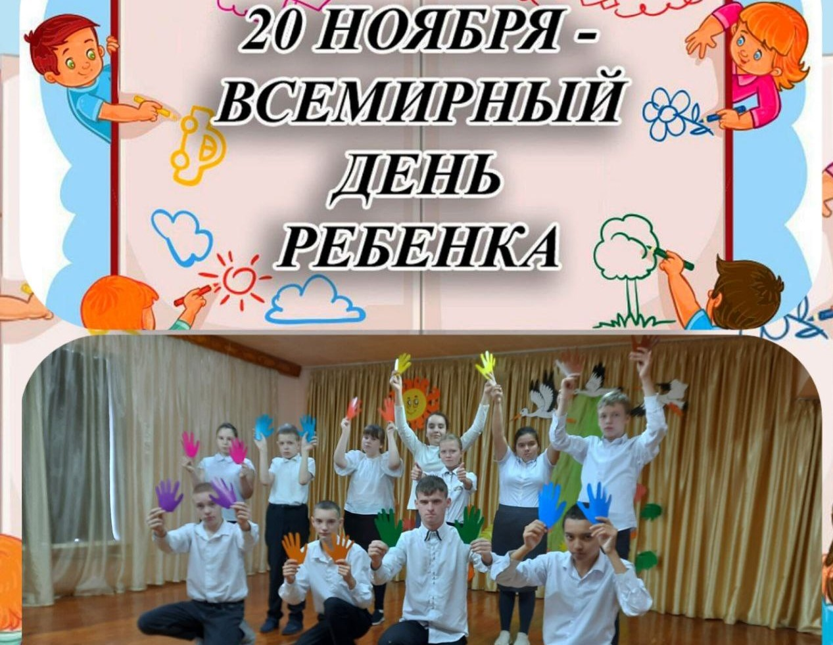
20 ноября 2023 года в рамках Ученического совета «Школьная страна» в организации прошла творческая акция «Яркие краски детства» среди обучающихся 1 -9 классов при активной поддержке педагогов.
Пусть муза поэта одарит словами!
Для школы весёлой, смешной, озорной!
Да здравствуют дети на нашей планете!
Улыбок, здоровья и счастья им всем.
Цветок - семицветик пусть малых на свете
От бед и невзгод оградит насовсем!
